基于大数据的文献分析与热点预测

摘 要

文献分析是科研工作者了解学科前沿热点，明确研究方向的重要手段。随着计算机网络的发展和科技的快速进步，电子文献的数量急剧增长，怎样对海量的电子文献进行分析，并从中获取到有效数据也越来越受到科研工作者的关注。本文通过对计算机科学、电机工程学和电子学的专门数据库IEEE Xplore中的文献进行分析，设定某一关键词进行搜索，利用网络爬虫获取搜索结果，利用分词技术、余弦相似度技术提取有效信息，使用KMeans算法对搜索结果进行文本聚类，并根据文献发表的时间顺序将聚类结果用可视化手段展现出来，从而达到对相关文献进行分析和预测的目的。

关键词：网络爬虫，数据挖掘，文本聚类，TFIDF，数据可视化

Literature Analysis and Research Hotspot Prediction Based on Big Data

ABSTRACT
Literature analysis is an important method which helps scientific researchers know cutting-edge hotspot and clarify research directions. With the rapid development of Internet and technology, the number of electronic literature has greatly grown. The ways to analyze a mass amount of electronic literature and obtain effective data are attracting researchers’ attention. The thesis analyzes literature about computer science, electrical engineering and electronics in IEEE Xplore, sets key words and searches on the internet by using Internet worm, picks up useful information by using word segmentation technology and cosine similarity, makes text clustering for search results by using KMeans, and shows clustering results which is classified by time order of literature publication through the method of data visualization. Therefore, it is able to analyze and forecast literature.

Key words：web crawler, data mining, text clustering, TFIDF, data visualization

目 录

1 绪 论 1
1.1 文献分析的意义及目的 1
1.2 国内外文献分析预测情况介绍 1
1.3 大数据中发掘有效信息的常用方法 1
1.3.1 分类法 1
1.3.2 回归分析法 2
1.3.3 聚类分析法 2
1.3.4 关联规则法 2
1.3.5 特征分析法 2
1.3.6 偏差分析法 2
1.3.7 Web内容挖掘 2
1.4 本文所作的工作 2
2 利用网络爬虫收集数据 4
2.1 网络爬虫技术简介 4
2.2 使用Python语言进行开发 4
2.3 目标网站选取和结构分析 5
2.4 文献内容的抓取 7
2.5 获取信息的保存和预处理 9
3 文本聚类技术 10
3.1 文本聚类技术简介 10
3.2聚类分析方法 10
3.2.1 聚类分析的概念 10
3.2.2 聚类分析的方法 10
3.2.3 常用聚类算法介绍 11
3.3 TFIDF加权度量技术 14
3.4 余弦相似度度量 15
4 可视化表达与回归分析 16
4.1 数据可视化技术 16
4.2 回归分析预测 16
5 实验结果与分析 18
5.1 基于大数据的文献分析与热点预测程序设计 18
5.1.1 主函数 18
5.1.2 爬虫模块 18
5.1.3 分词模块 20
5.1.4 文本聚类模块 20
5.1.5 数据可视化及回归分析模块 21
5.2 实验结果分析 22
6 结论和展望 33
6.1 结论 33
6.2 尚存在的问题 33
6.3 进一步研究内容展望 33
参考文献 35
谢 辞 37

1 绪 论

1.1 文献分析的意义及目的
文献分析是指通过对一系列文献进行索引、甄别、整理后，对此文献集的内容形成客观科学认识，并从一定的角度对文献集所描述内容形成系统性概括的过程。是科研工作者了解最新的科技前沿内容，明确研究要点的重要手段，也是总结归纳知识的关键方法。通过文献分析的手段，可以使科研工作的前进方向更为明确，避免重复劳动和无意义工作，提高科研工作效率，使科学研究的组织方式更为经济有效。还可以通过文献分析的结果对相关研究领域的热点话题进行预测，保证研究工作的前瞻性和有效性。无论是在科学研究工作还是人们的日常生活中，文献分析都已成为获取知识过程中必不可少的环节，若研究者能够掌握一种良好文献分析方法，就意味着研究者能更快的了解学科未来发展的走向和相关交叉学科发展的研究导向。

1.2 国内外文献分析预测情况介绍
随着计算机软硬件的不断更新换代以及互联网技术的飞速发展，各个学科的发展速度突飞猛进，21世纪已经成为了一个信息爆炸的时代。面对海量的信息资源，原有的纸质存储已经难以跟上文献爆炸性的增长速度，而且纸质资源的检索和浏览效率也较低，给文献的分析和汇总造成了客观上的困难。面对这种情况，诸如IEEE Xplore、EI Compendex、万方数字资源系统、中国知识资源总库（CNKI）等电子文献数据库应运而生，为文献的储存和检索提供了方便。
针对文献检索信息化、数字化的特点，分析预测文献的方法也逐渐由人工方式向自动化智能方式转变。机器学习与模式识别领域均有针对文献分析归类而研究的算法。早在1990年，L Kaufman和PJ Rousseeuw就在其著作《Finding groups in data. an introduction to cluster analysis》中对文献的聚类分析进行了介绍，近年来，学术界对于文献分析研究的热情也未曾减弱，大连理工大学的满俊麟利用词频统计和共词分析的手段，设计并实现了一个个性化文献信息分析系统[1]；M Thangarasu 和H Hannah Inbarani设计了一种MPRK算法，对大数据集中的文本文档进行聚类分析[2]；河北大学的李卫东利用DOM树和最大相似子树的记录模型，从半结构化网页自动提取信息并应用于科学文献统计分析系统之中[3]。总体来说，国内外研究者开发的文献分析的算法有许多，但大多偏于理论，而且往往集中在某一领域内，针对使用者的个性化程度不高。

1.3 大数据中发掘有效信息的常用方法
对于一个大型数据集，我们通常从不同的角度进行数据挖掘并分析收集到的数据。常用的从大数据中发掘有效信息的方法如下：

1.3.1 分类法
提取一组数据对象的共同特征，根据分类模式将其分类为不同的类，以便通过分类模型将数据对象中的每个项目映射到相应的类。通常用于文献分类，文献属性和特征分析，文献分支以及趋势预测等。

1.3.2 回归分析法
回归分析主要探讨数据对象特征与数据对象类别之间的关系。尝试将数据对象的特征和类别映射到实值预测变量的函数，并研究特征或对象之间的依赖关系。

1.3.3 聚类分析法
根据数据的相似性将一个大的数据集分为几个小的子集，其目的是使得属于同一子集的数据相似性尽可能大，属于不同子集的数据之间的相似性尽可能小。通常基于统计方法，通过测量数据之间的距离来重组数据集。

1.3.4 关联规则法
根据数据集中数据之间隐藏的关系或特征联系，可以找到较为可靠的数据关系模式，方便后续的研究。

1.3.5 特征分析法
从数据集中提取特征式以表示数据集的整体特征。

1.3.6 偏差分析法
偏差分析是数据当前状态、历史记录或标准之间的显著变化和偏差。偏差中蕴含着大量的潜在知识。诸如观察值和预期偏差之间存在差异、分类中存在异常实例、以及模型的例外等情况，目的是在观测值和参考量之间找到有意义的差别。

1.3.7 Web内容挖掘
挖掘网页内容和后台记录数据库，从Web文档的内容及其内容描述中获取有用的知识。还可以利用Web的组织结构和链接关系，从链接结构中获得有用的知识。
上述方法均有各自不同的优点和不足，分别适用于不同的领域和目的。对于文献分析领域而言，聚类分析法能够快速高效地完成对文献数据集的索引与集群，能够有效的将大数据集转化为小的子集，这有助于我们研究科研文献的发展方向并分析交叉学科热点出现的导向。

1.4 本文所做的工作
本文从大数据背景下，当前文献分析领域的实际需求出发，通过研究相关算法技术，结合诸如文本聚类、余弦相似度、数据可视化等当前文献分析领域的主流方法，设计并实现了一个通过网络爬虫爬取电子文献数据库数据，以文献聚类分析为基础分析手段，并用可视化的形式对文献分析结果进行展现的程序。主要做了以下工作：
（1）通过对HTML和Json的学习，分析电子文献数据库的结构，并通过网络爬虫的手段，自动化获取文献的相关信息，并保存到本地，从而为后续文献分析工作提供数据支持。
（2）通过对自然语言处理的方法进行学习，同时研究词频统计在提取文献条目特征词中的重要作用。
（3）通过对聚类分析方法和余弦相似度的度量方法进行研究，比较各种聚类方法的优点和缺点，结合划分式聚类算法进行设计，并通过编码实现向量矩阵并实现文献聚类。
（4）通过对当前阶段文献分析的实际需求，导出文献聚类规则，并对聚类结果进行可视化展现，同时对未来新增文献数量进行预测。
（5）利用Python语言编写程序，完善上述功能，根据实际工作中遇到的文献分析要求对程序进行测试，对实验结果进行分析和评价。

2 利用网络爬虫收集数据

2.1 网络爬虫技术简介
网络爬虫是一种下载页面源码的计算机技术，该技术广泛应用于搜索引擎或网页缓存管理领域。为了从互联网中获得我们需要的信息，首先要根据网页的URL建立链接，然后选择相应的页面进行解析。分析从网页上解析到的结果，我们根据实际需要，可以从结果中提取指定的链接，并将其加入到链接队列中，作为下一级抓取和解析的基础。所有爬取到的网页内容均可被提取和存储。为了方便后续工作的需要，我们通常要对爬取到的内容进行分析、过滤和排序，根据实际创建一个索引或目录，方便对爬虫数据进行管理。网络爬虫能够非常高效的对信息进行提取，与传统的数据获取方式不同，爬虫在信息收集的过程中兼顾了深度与广度，将其应用于文档分析领域，常常会收获到非同一般的表现。图2.1是网络爬虫工作的流程图[4]。

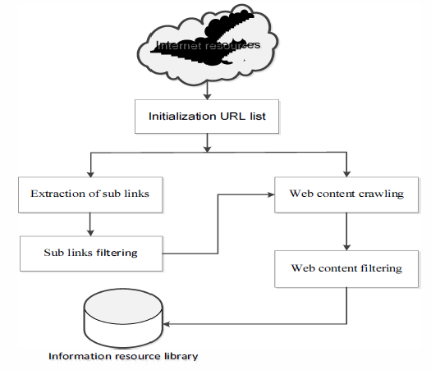
图2.1 网络爬虫工作流程图

2.2 使用Python语言进行开发
Python 是二十世纪八十年代末和九十年代初，由荷兰科学家Guido van Rossum设计开发的一种面向对象、直译式电脑编程语言。Python语言功能强大、通用性强，经过二十年多的发展，其成熟度和稳定度都有较好的保证。它包含了一组完善而且容易理解的标准库，能够简单高效的完成很多常见的工作。语法非常简捷和清晰，但与其它大多数程序设计语言不同的是，Python使用缩进来定义语句块。Python 的设计具有很强的可读性，和其他编程语言相比，Python语言的语法结构更有特色，适合初学者学习。
本文的工作重点在于数据处理和分析，Python语言也是数据分析程序常用的语言之一。相比R语言等其他常用于数据分析领域的编程语言，无论是从运算速度、对大数据的处理、数据分析工具集的数量、与其他语言的交互性等方面，均有不俗的表现。所以，本文选择Python语言作为程序开发语言。

2.3 目标网站选取和结构分析
IEEE Xplore是一个学术文献数据库，主要提供计算机科学、电机工程学和电子学等相关领域文献的索引、摘要以及全文下载服务。它基本覆盖了电气电子工程师学会（IEEE）和工程技术学会（IET）的文献资料，收录了超过2百万份文献[5]。相比其他学术型的电子文献数据库，IEEE Xplore在计算机和通信相关学科上的专业程度和文献丰富程度是其他数据库所无法比拟的。所以本文选择IEEE Xplore作为目标数据库，首先分析IEEE Xplore的网站结构，并根据使用者自定义的关键词，在数据库检索系统中进行搜索。对于搜索到的每一篇文献，对发表时间在1995-2016年范围内的文献，将该文章的标题，摘要，关键字，发表年份等相关信息进行爬取。
进IEEE Xplore网站，尝试利用网站的检索功能对自定义关键字进行检查，并利用Chrome浏览器自带的开发者工具对网页进行分析，该网站的页面结构如图2.2所示。

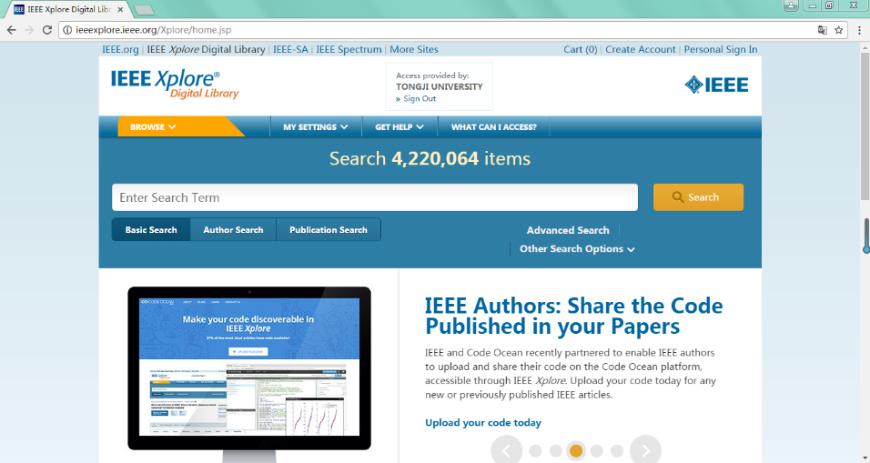
图2.2 IEEE Xplore网站界面

若查询名为keyword的关键字，在搜索框内输入关键字内容并点击搜索，搜索结果如图2.3所示
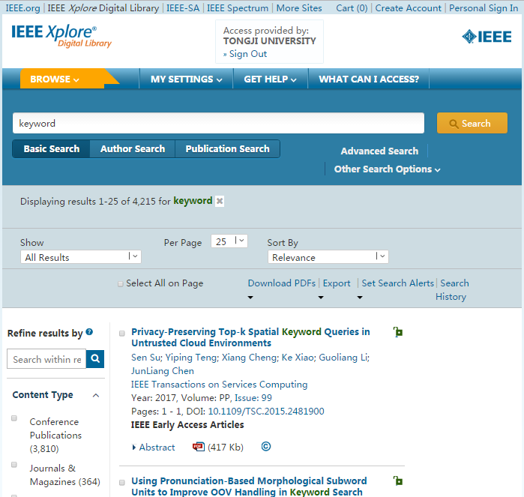
图2.3 IEEE Xplore网站搜索结果界面

我们可以看到，可以从当前页面设置每页显示搜索结果的条数、排序方式等项目，并可通过筛选器对文献类别、发表年份等内容进行筛选。通过点击搜索结果页面的文献列表标题，就能连接到相关文献详情页面，文献详情页面包含文献的所有标签，如图2.4所示

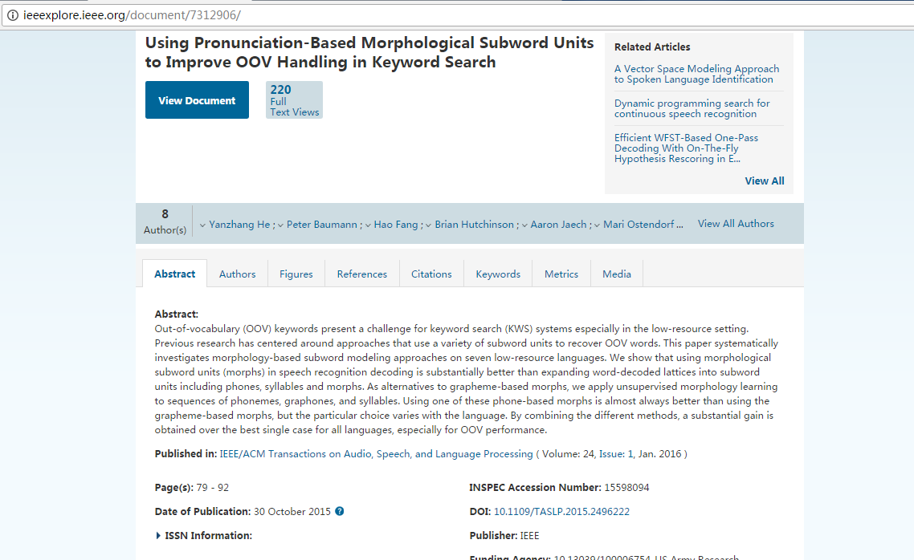
图2.4 文献详情页面

通过对数据库网站搜索过程中涉及到的网址信息进行分析，不难发现，IEEE Xplore网站的查询URL是较为结构化的，其结构为[’ieeexplore.ieee.org/search/searchresult.jsp?queryText=’+关键词+‘&pageNumber=’+当前显示的搜索结果页数+‘&rowsPerPage=’+每页显示结果条数]。而搜索到的相应文档的URL地址为[‘ieeexplore.ieee.org/document/’+文档编号]。利用这一特性，我们可以很方便的控制我们的搜索结果的显示方式、页码及数目，而且能够根据文档的唯一编号，很容易的定位到相应文档所在位置。

2.4 文献内容的抓取
在熟悉了网站的结构之后，就可以对网站的内容信息进行搜索和抓取了。对于html页面，Python有专门的解析库Beautiful Soup来完成网页解析。Beautiful Soup 是一个可以从HTML或XML文件中提取数据的Python库.它允许开发者使用开发者熟悉的转换器来实现常见的文档索引，查找和修改文档，与惯用的方式相比，Beautiful Soup能够节省几个小时甚至几天的时间。但需要注意的是，BeautifulSoup是基于DOM的，把HTML文档作为一颗树来存储。在运行过程中，Beautiful Soup会载入整个文档作为根节点，再解析整个DOM树。利用谷歌开发者工具，我们可以发现搜索结果的列表信息如图2.5所示

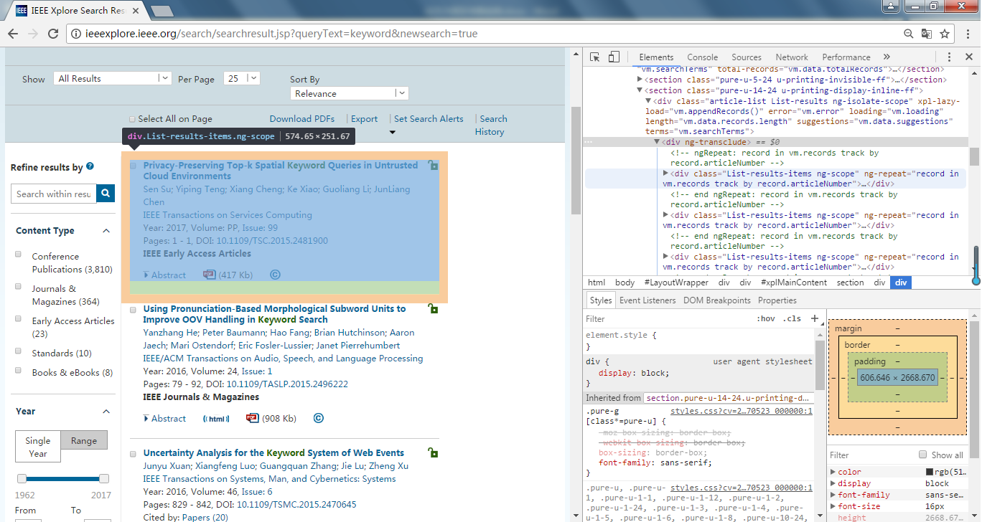
图2.5 搜索结果列表分析

虽然Beautiful Soup具有强大的功能，但当我们尝试解析网页并提取页面上的所有链接时，常常会发现并不是所有的内容都能够通过简单的Beautiful Soup语句得到，在Beautiful Soup中查看到的源代码内容与网页实际内容不同。之所以会出现这种情况，是因为IEEE Xplore数据库采用了AJAX异步请求来处理页面信息，通过在后台与服务器进行少量数据交换，使网页实现异步更新。AJAX的核心技术是XMLHttpRequest对象（简称XHR），可以通过使用XHR对象获取到服务器的数据，再通过DOM将数据插入到页面中呈现。AJAX的数据格式可以是XML或JSON等格式。这样就可以在不重新加载整个网页的情况下，在已加载的页面上从服务器请求数据，更新网页的部分内容。
JSON(JavaScript Object Notation, JS对象标记)是一种轻量级的数据交换格式。它基于 ECMAScript的一个子集，采用完全独立于编程语言的文本格式来存储和表示数据。JSON的层次结构简洁和清晰，相比其他结构冗余、语法复杂的格式，上手快、可读性强的JSON 成为理想的网络数据交换语言。同时，JSON也易于机器解析和生成，能够有效地提升网络传输效率。
在 JS 语言中，一切都是对象。因此，任何支持的类型都可以通过 JSON 来表示，例如字符串、数字、对象、数组等。但是对象和数组是比较特殊且常用的两种类型。
JSON的对象类型结构表述如下：在 JS 中，对象用花括号包裹 {} 起来，其数据结构为 {ke1：value1, key2：value2, ...} 的键值对结构。key 为对象的属性，value 为对应的值。键名可以使用整数和字符串来表示，值的类型可以是任意类型。
JSON的数组类型结构表述如下：在 JS 中，数组用方括号 [] 包裹起来，数据结构为 ["java", "javascript", "vb", ...] 的索引结构。在 JS 中，数组是一种比较特殊的数据类型，它也可以像对象那样使用键值对，但索引使用得多，数组值的类型也以是任意类型。
简单地说[6]，JSON 可以将 JavaScript 对象中表示的一组数据转换为字符串，然后就可以在网络或者程序之间轻松地传递这个字符串，并在需要的时候将它还原为各编程语言所支持的数据格式，例如在 HTML 中，可以将 JSON 还原为数组或者一个基本对象。在用到AJAX时，如果需要用到数组传值时，可利用JSON将数组转化为需要的字符串。

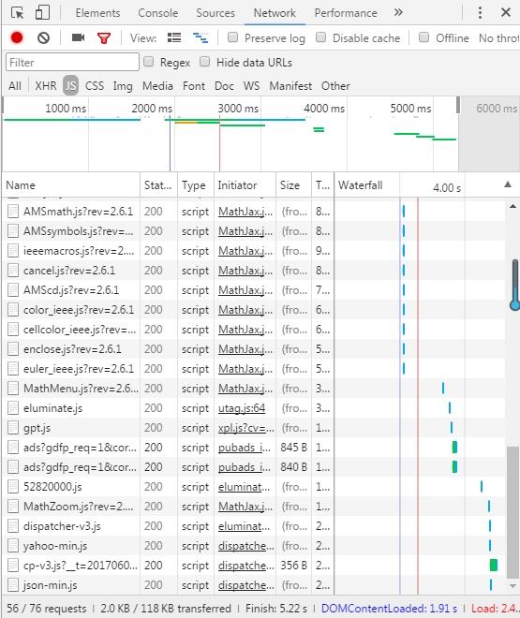
图2.6 Json分析页面
如图2.6所示，可以利用谷歌开发者工具观察IEEE数据库的JSON请求，根据请求时间及页面显示相关数据，找到相关请求。过于频繁的爬虫访问和数据获取会给目标网站的服务器造成一定的压力，所以某些网站对爬虫的访问有所防范，对识别到的爬虫请求一律拒绝，这时如果使用urllib2直接访问网站，会出现信息为HTTP Error 403: Forbidden的错误。所以需要将爬虫伪装成浏览器，修改http包中Header代码，添加User-Agent、Content-Type、Cookie等相关信息。

2.5 获取信息的保存和预处理
随着数据量的不断增大，并且需要对采集到的数据进行分析时，如果仍然采用将采集结果输出到命令行中的方式，会使后续处理工作变得十分困难。同时，为了可以远程操作大部分网络爬虫，可以选择将采集到的数据储存起来。常用的数据储存方式可以分为文本文档储存、CSV文件储存、MySQL数据库储存三种。
文本文档储存的操作相对简单，对文件的存取也比较简便，尤其是在Windows和Linux等主流操作系统上，无需安装其他软件就可以对文本文档进行查看。文本文档是最基本的数据存储方式。
CSV（Comma-Separated Values）表格数据存储的通用文件格式。其文件以纯文本形式存储表格的数字和文本数据。纯文本表明着该文件是一个由字符组成的序列，不含必须像二进制数字那样被解读的数据。CSV文件由任意数目的记录组成，记录间以某种换行符分隔；每条记录由字段组成，由于CSV文件简单易读的特性，Microsoft Excel等许多应用程序均支持CSV格式。
MySQL是一种关系型数据库管理系统，在 WEB 应用上，MySQL是最好的 RDBMS关系数据库管理系统应用软件。是当前最流行的关系型数据库管理系统之一，MySQL是一种关系数据库管理系统，关系数据库将数据保存在不同的表中，而不是将所有数据放在一个大仓库内，这样就增加了速度并提高了灵活性。MySQL所使用的SQL语言是用于访问数据库的最常用标准化语言。MySQL 软件采用了双授权政策，分为社区版和商业版，由于其体积小、速度快、总体拥有成本低，尤其是开放源码这一特点，一般中小型网站的开发都选择MySQL 作为网站数据库。MySQL由于其出色的数据管理和查询分析功能，也经常与网络爬虫程序交互使用，但由于需要配置相关的软件环境，SQL语言的查询也较为复杂，所以大多应用在实际工程领域。
对于爬取到的数据，在保存时首先要进行相应的预处理，可以通过数据清洗来剔除数据中的冗余信息、纠正存在的错误、保证数据的一致性。数据清洗是数据分析过程中必不可少的一个环节，清洗的结果和质量直接关系到模型效果和最终结论。
数据清洗是在进行数据分析前，发现并纠正数据文件中可识别的错误的最后一道程序，包括检查数据一致性，处理无效值和缺失值等。因为通过网络爬虫爬取下来的数据是面向某一主要关键字的数据的集合，这些数据是多个网页中抽取而来汇聚在一起的，不可避免的会出现数据错误、数据冲突，影响数据的质量和数据分析的结果，数据清洗的任务是滤除不符合要求的数据，包括不完整的数据、错误的数据、重复的数据三大类。在本程序中，通过基于NumPy的Python Data Analysis Library完成数据清洗的相关工作。

3 文本聚类技术

3.1 文本聚类技术简介
文本聚类的理论基础基于著名的聚类假设：同类的文档具有的较大相似性，不同类的文档的相似性较小。作为一中无监督机器学习方法，文本聚类算法根据文本间的相似性度量值对文本集进行分组，彼此接近的文本被分到成相同的组。文本聚类根据文本的某种关联或相关性对文本集进行有效组织、摘要和检索，以方便使用者从文档集中获取相关信息。文本聚类算法通常使用空间向量模型来将文档转换为高维空间中的向量，然后对这些向量进行聚类。对非英文的文本如中文等，要先根据语义对自然语言文本进行分句分词处理，英文文本的分词分句处理相对来说就要简单许多。然后将文本转化为一个向量，通过特征提取形成样本矩阵，最后输出聚类，文本聚类的输出一般是文档集合的划分，其形式可以组织成层次结构（如AHC算法）也可以组织成二维平面图结构（如SOM神经网络）。
由于文本聚类不需要预先对算法进行训练，也无需手动预先标记文档的类别，因此具有一定的自动化处理能力，运行起来有较高的灵活性，因此已经作为文本数据分析的有效手段，广泛的应用于各领域中。文本聚类可以作为多文档自动文摘等自然语言处理应用的预处理步骤，事实处理新增信息并进行归类；文本聚类可以对搜索引擎返回的结果进行聚类，使用户迅速定位到所需要的信息,根据使用者输入的关键词，对检索结果进行聚类处理，并导出不同类别的聚类规则和简要描述，进一步精确搜索结果，方便用户进行二次检索；文本聚类可以对用户感兴趣的文档进行聚类，根据用户的兴趣特点过滤推送信息或为用户定制消息推送；文本聚类还可以用于改善文本分类的结果，完善数字图书馆服务，自动化整理文档集合等工作。

3.2聚类分析方法

3.2.1 聚类分析的概念
聚类分析指将物理或抽象概念中的一个全集，通过一定的度量方式划分为几个由类似对象组成的多个子集的过程。在机器学习领域，分析者希望通过计算机，让所有的项目根据分析者设定的标准自动地分成不同的子集。各子集的对象具有近似的关系或者相似的属性。聚类分析算法的出现对于大数据的发展有着很大的意义，在数据采集或信息分析的过程中，如果只是分析少量的数据，完全可以通过人工的手段，利用人脑的学习知识完成分类，再对每一类数据进行分析。但随着大数据时代的来临，采用人工分析处理的方法会耗费巨大的人力、物力、财力，而且效率低下，几乎是不可能完成的任务。此时就体现出了聚类分析的重要意义，聚类分析可以看作是一种对所有对象无指导的分类方法，在分类的过程中不考虑其他的因素的影响，只考虑分析项目自身所具有的属性。用其自身的属性作为项目间相似程度的依据。聚类分析的目的是把具有相似属性的对象聚集成一个一个自己，子集与子集之间有着很好的区分度。

3.2.2 聚类分析的方法
目前比较流行的聚类分析方法主要包括以下几种：基于密度的聚类方法、层次化聚类方法、基于SVM的聚类方法、划分式聚类方法、基于网格的聚类方法、基于核的聚类方法、基于谱的聚类方法、基于遗传算法的聚类方法、基于神经网络的聚类方法、基于模型的聚类方法等。
聚类的过程主要分为以下步骤
（1）选择并提取特征值
首先明确能够表示对象特点的数据特征，选择适当的特征值进行后续的运算，在选取特征值时，应该考虑选择能减少数据运算的冗余度的特征值。
（2）计算相似度
计算相似度就是根据步骤（1）中选择并且获取到的对象的特征值来计算对象之间的相似程度，相似度计算是一个相对比较灵活的步骤，可以一次性处理完毕，也可以在聚类过程中一部分一部分的处理，具体如何处理要根据所采用的聚类方法来判断。
在聚类算法中，通常釆用距离函数来计算相似度。所谓距离，并非狭义的物理距离，而是通过一定手段，对两个对象间在时间、空间、含义等方面的差异所设置的一个度量标准。常见的度量标准有欧几里得度量（欧氏距离），马哈拉诺比斯度量（马氏距离），余弦相似度度量。
欧几里得度量的定义式如公式（3.1）所示：
$d\left(x_{i},x_{j}\right)=\sqrt{{\left(x_{i}-x_{j}\right)}^{T}\left(x_{i}-x_{j}\right)}=\sqrt{\sum_{k=1}^{m}{{\left(y_{ik}-y_{jk}\right)}^{2}}}$ (3.1)
欧几里得度量函数一般用于多维空间的向量间的距离计算，其本质是连续特征空间的距离计算函数，也是目前非常流行的距离函数。大部分聚类算法都采用欧几里得度量。
马哈拉诺比斯度量的定义式如公式（3.2）所示：
$d\left(x_{i},x_{j}\right)={\left(x_{i}-x_{j}\right)}^{T}\sum^{-1}{\left(x_{i}-x_{j}\right)}$ (3.2)
运用马哈拉诺比斯度量函数可以有效地计算出两个未知样本集的相似度。与欧几里得度量不同的是，马哈拉诺比斯度量不仅考虑到对象的各个特性之间的联系，而且独立于测量的尺度之外。但是马哈拉诺比斯度量也不是完美的，如果对象间的差异较小的话，采用马哈拉诺比斯度量会放大差异。
余弦相似度度量是将对象量化到向量矩阵中，利用向量间的余弦值，来度量两个对象的间的距离。在文本聚类处理的过程中非常常用。后文我们会对余弦相似度度量进行进一步更为深入的讨论。
（3）分类
分类就是把对象之间的相似程度与分析者设置的相似度阈值相比较，判断对象是否属于同一类，将特征值较为相似的归入同一类，不相似的对象分到不同类中。分类结果一般都会有一定的区分度。
（4）展示聚类结果
聚类结果的展示既可以是简单的将分组信息输出，也可以将聚类的结果用图形化的方式来展示，本文后续还将介绍利用可视化的方法对聚类结果进行展示的方法。

3.2.3 常用聚类算法介绍
（1）划分式聚类算法
划分式聚类算法需要在聚类开始时，指定聚类数目或聚类中心，对于一个有n个对象的数据集，确定k个聚类中心，k<=n。遍历所有对象，度量对象到各个聚类中心的距离，按照在同一个组中的对象相似性大，不在同一组之中的对象差异性大的原则，通过不断的迭代运算，逐步降低目标函数的误差值，当目标函数值收敛时，得到最终聚类结果。
常用的划分式聚类算法见表3.1：

表3.1 常用的划分式聚类算法
算法名称 | 算法简述
KMeans | 是一种典型的划分聚类算法，它用一个聚类的中心来代表一个簇，即在迭代过程中选择的聚点不一定是聚类中的一个点。
k-modes | KMeans算法的扩展，采用简单匹配方法来度量分类型数据的相似度
k-prototypes | 结合了KMeans和K-Modes两种算法，能够处理混合型数据
k-medoids | 在迭代过程中选择簇中的某点作为聚点，PAM是典型的k-medoids算法
CLARA | CLARA算法在PAM的基础上采用了抽样技术，能够处理大规模数据
CLARANS | CLARANS算法融合了PAM和CLARA两者的优点，是第一个用于空间数据库的聚类算法
Focused CLARAN | 采用了空间索引技术提高了CLARANS算法的效率
PCM | 模糊集合理论引入聚类分析中并提出了PCM模糊聚类算法

KMeans算法作为划分式聚类算法中的典型代表，具有实现简单、运算效率高而且适合大型数据分析处理等有点，在大数据文本分析领域备受青睐。所以本文在选用数据文本聚类的算法时选择Kmeans作为主要算法。
（2）层次化聚类算法
层次化聚类算法的目的是用层次的方法对给定的数据集分层建簇，形成一个树型结构。其普遍思路是将所有要聚类的对象都看成是一个独立的类，通过计算类间的距离来选择最小的两个类进行合并操作，逐级递归迭代直到不能再合并为止。层次化聚类算法受迭代操作影响，复杂度偏高，不适用于大规模数据集的聚类操作。常见的层次化聚类算法见表3.2：

表3.2 常用的层次化聚类算法
算法名称 | 算法简述
CURE | 采用抽样技术先对数据集D随机抽取样本，再采用分区技术对样本进行分区，然后对每个分区局部聚类，最后对局部聚类进行全局聚类

续表 3.2
算法名称 | 算法简述
ROCK | 也采用了随机抽样技术，该算法在计算两个对象的相似度时，同时考虑了周围对象的影响
CHEMALOEN | 首先由数据集构造成一个K-最近邻图Gk ,再通过一个图的划分算法将图Gk 划分成大量的子图,每个子图代表一个初始子簇,最后用一个凝聚的层次聚类算法反复合并子簇，找到真正的结果簇
SBAC | SBAC算法则在计算对象间相似度时，考虑了属性特征对于体现对象本质的重要程度，对于更能体现对象本质的属性赋予较高的权值
BIRCH | BIRCH算法利用树结构对数据集进行处理，叶结点存储一个聚类，用中心和半径表示，顺序处理每一个对象，并把它划分到距离最近的结点，该算法也可以作为其他聚类算法的预处理过程
BUBBLE-FM | BUBBLE-FM算法通过减少距离的计算次数，提高了BUBBLE算法的效率

（3）基于密度的聚类算法
基于密度的聚类算法是按照局部数据的密度进行划分的，其主要算法思想是：将空间集合中的数据按照聚集密度的高低划分成不同的组，只要邻近区域的聚集密度超过某个阈值，就继续聚类。和其他基于对象之间距离的聚类算法相比，基于密度的聚类算法适用于发现非球状的数据分布。常用基于密度的聚类算法见表3.3：

表3.3 常用的基于密度的聚类算法
算法名称 | 算法简述
BSCAN | DBSCAN算法是一种典型的基于密度的聚类算法，该算法采用空间索引技术来搜索对象的邻域，引入了“核心对象”和“密度可达”等概念，从核心对象出发，把所有密度可达的对象组成一个簇
GDBSCAN | 算法通过泛化DBSCAN算法中邻域的概念，以适应空间对象的特点
OPTICS | OPTICS算法结合了聚类的自动性和交互性，先生成聚类的次序，可以对不同的聚类设置不同的参数，来得到用户满意的结果
FDC | FDC算法通过构造k-d tree把整个数据空间划分成若干个矩形空间，当空间维数较少时可以大大提高DBSCAN的效率

（4）基于网格的聚类算法
基于网格的聚类算法采用空间驱动的方法，把嵌入空间划分成独立于输入对象分布的单元。该算法使用一种多分辨率的网络数据结构。将对象空间量化成有限数目的单元，这些单元组成了一个完整的网格结构，所有的聚类结构都在该结构上进行。这种方法的主要优点是处理速度快，其处理时间独立于数据对象数，而仅依赖于量化空间中的每一维的单元数。常用基于网格的聚类算法见表3.4：

表3.4 常用的基于网格的聚类算法
算法名称 | 算法简述
STING | 利用网格单元保存数据统计信息，从而实现多分辨率的聚类
WaveCluster | 在聚类分析中引入了小波变换的原理，主要应用于信号处理领域。
CLIQUE | 是一种结合了网格和密度的聚类算法

（5）其他聚类算法
除了上文介绍到的四类聚类方法，还有许多应用于不同领域的其他聚类算法。诸如神经网络的自组织神经网络SOM聚类算法、基于统计学的COBWeb算法等等，由于篇幅所限，且与本设计相关性不强，相关内容本文不再赘述。

3.3 TFIDF加权度量技术
IDF的概念最早由剑桥大学的计算机科学家Karen Spärck Jones在1972年提出。但她没有从理论上解释IDF算法的起源。同年Robinson对其作出了初步的解释，并讨论了TFIDF在信息检索领域的用途，提出了TFIDF算法，并在论证了TFIDF公式在信息检索中的有效性。TFIDF加权度量技术由于算法相对简单，准确率和召回率相对较高，一直受到相关研究人员和众多应用领域的欢迎。
TFIDF是计算自然语言处理领域中文档中词或短语的权值的方法。TFIDF算法的主要思想是：如果一个单词或短语在文档中出现的频次高，并且这个单词或短语很少出现在其他文档中，那么我们认为该词或短语在类别区分中起到重要作用。TFIDF是词频TF和逆文档频率IDF的乘积。IDF公式如下：
${IDF}_{i}=log\left[\frac{N}{n_{i}}\right]$ （3.3）
其中，N 是指文档的总数，$n_{i}$是指文档集中包含词 $t_{i}$的文档数。
所以，TFIDF 的公式如下：
$TF{IDF}_{ij}={TF}_{ij}*log\left[\frac{N}{n_{i}}\right]$ （3.4）
在公式（3.4）中，$TF$ 反映了词$t_{i}$在文档$d_{i}$中的活跃度，很显然，$TF$越大说明词$t_{i}$对于文档$d_{i}$越重要; 而$IDF$则反映了词$t_{i}$在文档中的出现率，$IDF$ 越大说明这个词越具有独特性，也就具有更明显的类别区分特征。所以，综合$TF$和$IDF$权值的$TFIDF$可以反映一个词能够表达一个文档的能力。
有时，为了规范公式，经常使用归一化的TFIDF公式：
${TFC}_{ij}=\frac{{TF}_{ij}*log\left[N/{n_{i}}\right]}{\sum_{i=1}^{M}{{\left[{TF}_{ij}*log\left[N/{n_{i}}\right]\right]}^{2}}}$ （3.5）
在公式（3.5）中，M表示特征词集的大小
IDF 的主要思想是：如果包含单词$t_{i}$的文档越少，也就是$n_{i}$越小，IDF 越 大，则说 明 词 条$t_{i}$具有很好的类别区分能 力。TFIDF单纯地认为文本频数小的单词就越重要，文本频数大的单词就越无用，显然这并不是完全正确的。TFIDF并没有考虑到单词$t_{i}$在类间和类内的分布情况，例如如果某一类文档$C_{i}$中包含单词$t_{i}$的文档数为$m_{i}$，而其它类包含$t_{i}$的文档总数为$k_{i}$，显然所有包含$t_{i}$的文档数$n_{i}$=$m_{i}$ +$k_{i}$，当$m_{i}$大的时候，$n_{i}$也大，按照公式（3.3）得到的 IDF 的值会较小，就说明该单词$t_{i}$类别区分能力不强。但是事实上，如果一个单词在一个类的文档中频繁出现，则说明该单词能够很好代表这个类的文本的特征，这样的单词应该给它们赋予较高的权重，并选为该类文本的特征词以区别其他类文档。这就是IDF的缺点。

3.4 余弦相似度度量
余弦相似度是通过计算两个多维向量的夹角余弦值，来度量这两个向量间的相似度，在数据挖掘过程中，常常与聚类算法关联使用。给定两个向量的维度V1和V2，它们的夹角θ，余弦相似度以点积和向量长度表示如公式（3.6）所示：

$cosine similarity=cos⁡(θ)\frac{V1·V2}{\left\|V1\right\|\left\|V2\right\|}$ (3.6)
相似度的结果的范围为$\left[-1,1\right]$，-1表示两个向量完全相反，0表示两个向量正交，相互独立没有相关性，1表示连个文档完全相同，其余的值表示文档的相似程度或相反程度。在文本匹配中,维度向量通常是文档的词频向量。余弦相似度可以看作通过规一化文档长度并进行比较的方法。在文本聚类算法中，余弦相似度的范围为$\left[0,1\right]$不会出现负值，因为词频和逆文档频率均为正值，两个文本向量的夹角不会超过$90°$余弦相似度公式在二进制的情况下可以扩展到以杰卡德相似系数作为分母，可以表示为广义杰卡德系数——谷本系数。如公式（3.7）所示：
$S\left(V1, V2\right)=\frac{V1·V2}{{\left\|V1\right\|}^{2}{\left\|V2\right\|}^{2}-V1·V2}$ (3.7)
本文通过KMeans算法结合TFIDF加权度量对网络爬虫爬取数据进行聚类分析，在运行速度和代码的可读性、可移植性上都有较好的表现。

4 可视化表达与回归分析

4.1 数据可视化技术
数据可视化主要旨在借助于图形化手段，将数据所要表达的信息清晰直观的展现出来。但是，这并不代表要为了数据可视化而可视化。一定要为了实现其功能用途而令人感到枯燥乏味，或者是为了达到视觉冲击效果而过于复杂。应该在数据的直观程度与美观之间寻找到一个平衡点。数据可视化技术的飞速发展，首先要归功于其基本思想的完备性，依据数据及其内在模式和关系，利用计算机辅助生成图像来获得对数据更为直观的认识。其次要归功与数据可视化技术发展的前提：利用人类感觉系统的广阔带宽来操纵和解释错综复杂的过程，对不同学科领域的数据集以及来源多样的抽象大数据集进行模拟。
数据可视化技术包含以下几个基本概念：①数据空间：是由一个n维属性的多维信息空间，空间内储存了和m个元素；②数据开发：利用一定的算法和工具对数据进行定量的推演和计算；③数据分析：指对多维数据进行切片、块、旋转等动作剖析数据，从而能多角度多侧面观察数据；④数据可视化：是指将大型数据集中的数据以图形图像形式表示，并利用数据分析和开发工具发现其中未知信息的处理过程。目前数据可视化已经提出了许多方法，这些方法根据其可视化的原理不同可以划分为基于几何的技术、面向像素技术、基于图标的技术、基于层次的技术、基于图像的技术和分布式技术等等。[7]

4.2 回归分析预测
回归分析是一种预测建模技术，用于处理因变量与自变量之间的联系。 回归分析技术通常用于预测分析，时间序列模型和发现变量之间的因果关系。回归分析是建模和分析数据的重要工具。在分析过程中使用曲线或线来拟合数据点，目的是为了确保从曲线或线到数据点的距离差异最小。使用回归分析能有效地表明自变量和因变量之间的显著关系，同时容易看出多个自变量对一个因变量不同的影响强度。在实际应用中，回归分析常用于商业领域，能有效帮助生产者制定生产计划、帮助销售者制定销售计划，帮助数据分析人员排除并估计出一组最佳变量，用来构建预测模型。
常用的回归分析模型包括以下几种[8]：
- 线性回归
线性回归是最常用的建模技术之一，也是人们在学习预测模型时首选的技术之一。在这种技术中，因变量是连续的，自变量可以是连续的也可以是离散的，回归线的性质是线性的。其回归方程如公式（4.1）所示
$Y=a*X+b$ (4.1)
- 逻辑回归
逻辑回归是为二元因变量情况的数据设计的一种预测方法。因变量的取值范围从0到1，表示发生或出现的概率。0表示事件为假或不可能，1表示事件为真或极有可能发生。如果因变量的值是定序变量，则称它为序逻辑回归。如果因变量是多类的话，则称它为多元逻辑回归。
- 多项式回归
如果拟合方程的自变量指数大于1，那么该回归方程符合多项式回归的条件。即多项式回归的拟合方程如公式（4.2）所示
$y_{i}=a_{0}+a_{1}x_{i}+a_{2}x_{i}^{2}+…+a_{m}x_{i}^{m}+ϵ_{i}(i=1,2,…,n)$ (4.2)
用矩阵形式可表示为公式（4.3）所示
$\left[\begin{matrix}y_{1} \\ y_{2} \\ y_{3} \\ ⋮ \\ y_{n}\end{matrix}\right]=\left[\begin{matrix}1 & x_{1} & x_{1}^{2} & ⋯ & x_{1}^{m} \\ 1 & x_{2} & x_{2}^{2} & ⋯ & x_{2}^{m} \\ 1 & x_{3} & x_{3}^{2} & ⋯ & x_{3}^{m} \\ ⋮ & ⋮ & ⋮ & ⋱ & ⋮ \\ 1 & x_{n} & x_{n}^{2} & ⋯ & x_{4}^{m}\end{matrix}\right]\left[\begin{matrix}a_{1} \\ a_{2} \\ a_{3} \\ ⋮ \\ a_{n}\end{matrix}\right]+\left[\begin{matrix}ϵ_{1} \\ ε_{2} \\ ε_{3} \\ ⋮ \\ ε_{n}\end{matrix}\right]$ (4.3)
其中$\vec{a}$向量是回归系数，$\vec{ε}$向量是偏差系数
回归系数的求解方法如公式（4.4）所示
$\vec{a}={\left(X^{T}X\right)}^{-1}X^{T}\vec{y}$ (4.4)
- 其他回归模型
除上述三种回归模型之外，较为常用的回归模型还有在处理多个自变量时，通过观察统计值自动选择自变量的逐步回归模型；用于存在多重共线性（自变量高度相关）数据的岭回归模型；为了减少变化程度并提高线性回归模型精确度的套索回归模型；使用正则化矩阵来处理多个相关特征的ElasticNet回归模型等。
这些模型均在数据回归分析及预测等相关领域有着广泛应用。在本文中，根据抓取数据的实际情况，选用贴近曲线的二次多项式回归模型对文献数据进行预测。其他回归模型的相关求解方法在此不再赘述了。

5 实验结果与分析

5.1 基于大数据的文献分析与热点预测程序设计

5.1.1 主函数
主函数模块是本程序最为核心的模块，规定了其他各功能模块的执行顺序。如图5.1所示：

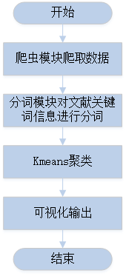
图5.1 主函数模块流程图

运行程序，首先进入爬虫模块，通过网络爬虫爬取IEEE Xplore网站，对于爬虫模块爬取下来的结果进行保存，利用分词模块将爬取到的关键词信息进行分词处理，构建文献数据的向量矩阵。接下来进入Kmeans模块，利用TFIDF技术和余弦相似度度量对向量矩阵进行聚类，同时导出聚类规则并将相关信息传入可视化输出模块。经可视化输出模块处理生成可视化结果后，结束程序。

5.1.2 爬虫模块
爬虫模块主要功能是从数据库中获取文献信息，并保存到本地。流程图如图5.2所示
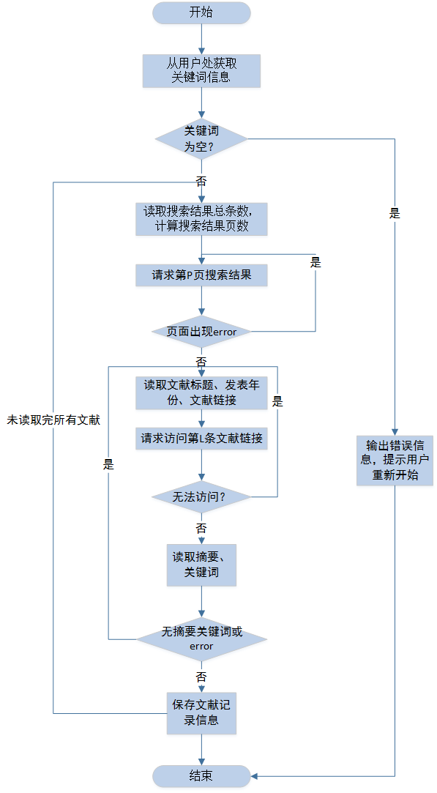
图5.2 网络爬虫模块流程图

网络爬虫模块首先与用户处交互，从用户处获取要爬取的关键字信息。对于用户输入的关键词，链接IEEE Xplore网站进行搜索，获取结果条数，计算结果显示的页数。向网站请求每一页的访问结果，如果当前页面出现服务器错误、链接错误、超时错误等错误信息，则跳过当前页面，直接访问下一页面。若当前页面可以访问，则从页面中获取文献标题、发表年份、文献链接等信息，并访问该文献页面，从中提取摘要、关键词信息。如果页面中摘要和关键词信息无法提取，则跳过当前文献，访问下一条文献记录。文献内容提取完毕，输出到本地计算机以关键词为开头的文本文档中，方便后续工作对相关信息进行处理。

5.1.3 分词模块
分词模块利用标点和空格等分隔符将文献的关键词数据分成一个个单词，并通过加载NLTK自然语言处理库中的stopwords停用词库，去除分词结果中“a”，“the”，或者“in”这些无法传达重要意义的词。并利用NLTK中的Snowball词干分析器将分词结果词干化，词干化处理就是把一些名词的复数去掉，动词的不同时态去掉等等类似的处理。对于切词得到的英文单词要进行词干化处理，主要包括将名词的复数变为单数和将动词的其他形态变为基本形态。其分词结果如图5.3所示：

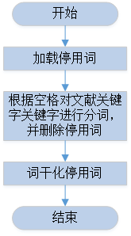
图5.3 分词模块流程图

5.1.4 文本聚类模块
文本聚类是本程序中最重要的部分，文本聚类模块首先通过设置TFIDF阈值，将文献关键词数据中出现频率过大或出现频率太低的词语剔除，利用TFIDF向量化文献关键词数据，储存到向量矩阵中。同时利用余弦相似度来计算矩阵中所有向量间的距离。距离计算方法如公式（5.1）所示
$dist（V1，V2）=1-cosine_similarity(V1,V2)$ (5.2)
随后利用sklearn.cluster库中的KMeans函数对文献的数据集进行聚类，按照质心距离聚类中心的远近进行排序，导出距离最小的3个聚类特征词作为聚类标签，储存到showtitle变量中，以备调用。流程图如图5.4所示。

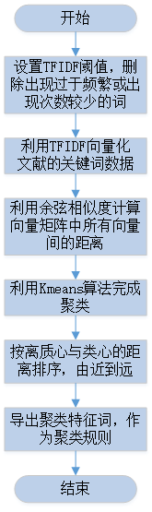
图5.4 文本聚类模块流程图

5.1.5 数据可视化及回归分析模块
在每个中取的20距离聚类中心最近的特征词作为聚类标签，利用WordCloud函数生成聚类的关键词云图，随后统计每个聚类中具有统计意义的，发表年份在1995-2016年内的文献，构造Pandas数据结构，输出该分类在1995-2016年间每一年文献的发表情况直方图。利用多项式回归分析对统计数据进行拟合，预测出2017年该聚类可能会新增文献的数目，并以直方图的形式展现出来。数据可视化及回归分析模块的相关流程如图5.5所示
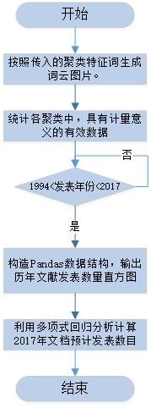
图5.5 可视化及回归分析模块流程图

5.2 实验结果分析
通过对关键词text clustering 进行搜索，共发现3253条文献，按照每页显示100条搜索结果来计算，共需要33页。如图5.6所示：

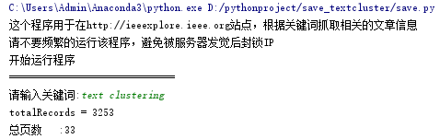
图5.6 爬虫数据统计

在爬虫对3253个页面进行访问后，去掉仅有标题链接，无实际地址的搜索结果，或搜索结果为新闻剪报及专著无法提取相关信息的无效数据，共收集有效数据3039条，保存在程序所在文件夹目录下“text clustering_keywords”、“text clustering_title”、“text clustering_year”三个文本文档中。其数据内容如表5.1所示：

表5.1 关键字为Text Clustering的文献数据表
No | Title | KeyWords | Published Year
1 | Text Document Clustering The Application of Cluster Analysis to Textual Document | Clustering algorithms;Algorithm design and analysis;Databases;Merging;Unified modeling language;Internet | 2016
2 | Text Clustering Algorithm Based on Semantic Graph Structure | Semantics;Clustering algorithms;Text mining;Optimization;Feature extraction;Ontologies;Computational intelligence | 2016
3 | Text Clustering Algorithm Based on the Graph Structures of Semantic Word Co-occurrence | Semantics;Clustering algorithms;Feature extraction;Algorithm design and analysis;Vocabulary;Software algorithms;Complexity theory | 2016
4 | A novel clustering technique for short texts | Clustering algorithms;Uniform resource locators;Entropy;Clustering methods;Reliability;Optimization;Market research | 2016
5 | Co-Clustering with Side Information for Text mining | Clustering algorithms;Indexes;Partitioning algorithms;Data mining;Spatial databases;Noise measurement | 2016
6 | Using semantic relatedness measures with dynamic self-organizing maps for improved text clustering | Semantics;Heuristic algorithms;Clustering algorithms;Text mining;Self organizing feature maps;Tagging;Context | 2016
… | …… | …… | ……
3037 | A DICTIONARY BASED METHOD FOR DETERMINING TOPICS IN TEXT AND TRANSCRIBED SPEECH | Dictionaries;Speech;Natural languages;Relational databases;Testing;Clustering algorithms;Mutual information;Robustness;Humans;Frequency | 1996
续表5.1
No | Title |  | KeyWords | Published Year
3038 |  | Skew detection of document images by focused nearest-neighbor clustering | Focusing;Detection algorithms;Histograms;Computer science;Identity based encryption;Clustering algorithms;Ear;Text analysis;Image analysis;Humans | 1999
3039 |  | SVM-KM speeding SVMs learning with a priori cluster selection and k-means | Support vector machines;Pattern recognition;Quadratic programming;Text recognition;Kernel;Lagrangian functions;Acceleration;Process design;Unsolicited electronic mail;Gene expression | 2000

在设置TFIDF阈值时，若某一词出现频率超过80%或低于3%，均视为非特征词语，不作为TFIDF向量矩阵的特征评价标准。根据大部分关键词的误差的平方和(SSE)函数进行度量，聚类中心簇数量设置为5较好，所以按照5组进行聚类。按照这样的标准，接下来我们将就各组聚类规则关键词、历年文献数量直方图、2017年度新增文献数量预测值进行分析。
- 第0组：
关键词：聚类算法，语义学，训练。共计1140个文献，距离聚类中心最近的20个关键词形成词云如图5.7所示：

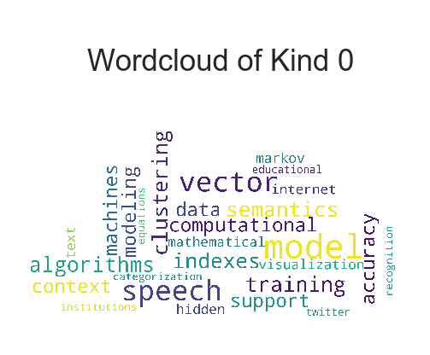
图5.7 第0组聚类词云结果
历年文献发表数量如图5.8所示，预计2017年发表文献187篇，如图5.9所示：

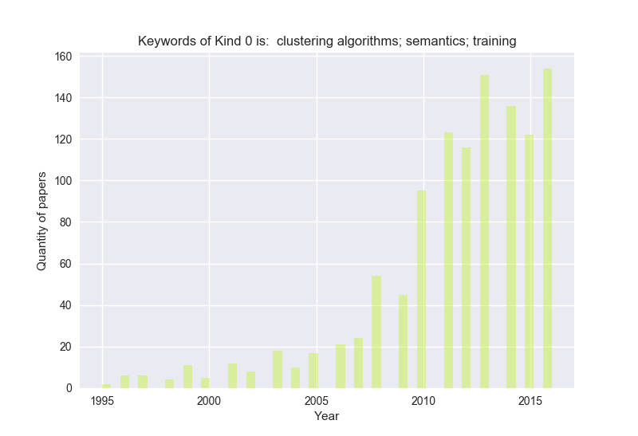
图5.8 第0组聚类历年文献发表数量

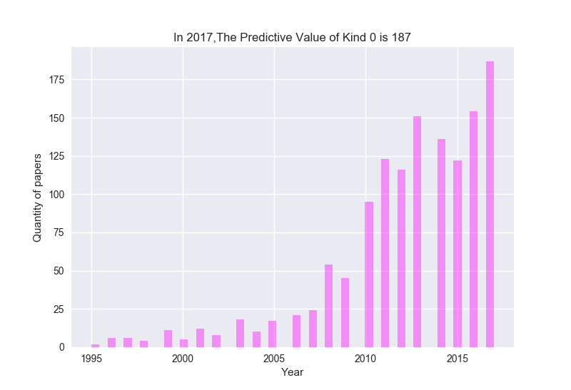
图5.9 第0组2017年文献发表数量预测值

综合分析结果，我们可以看出，1995年起就有相关文献，针对语义学的聚类算法开展研究。在2010年后发展迅猛，目前仍保持良好增长态势，预计2017年将新增文献187篇。
- 第1组：
关键词：算法设计与分析，聚类算法，共计360个文献，距离聚类中心最近的20个关键词形成词云如图5.10所示：

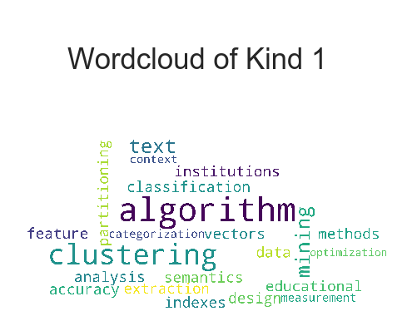
图5.10 第1组聚类词云结果

历年文献发表数量如图5.11所示，预计2017年发表文献58篇，如图5.12所示：

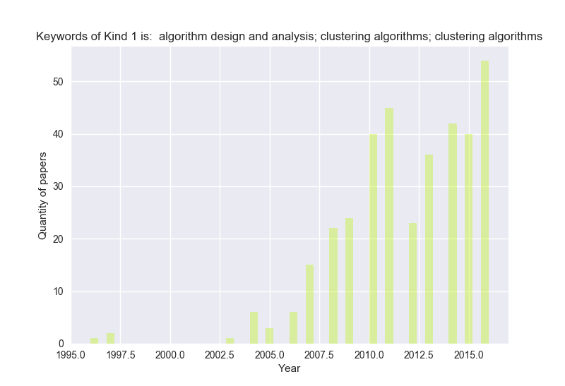
图5.11 第1组聚类历年文献发表数量

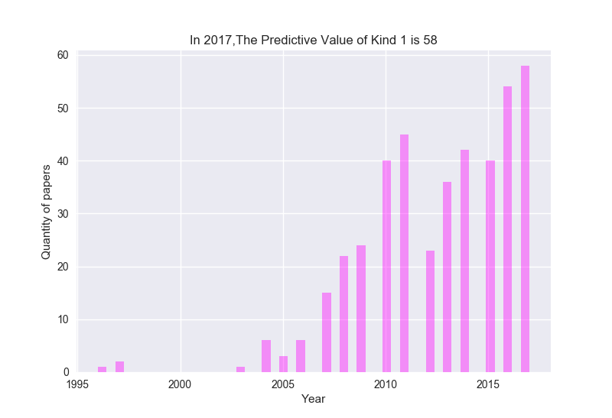
图5.12 第1组2017年文献发表数量预测值

综合分析结果，我们可以看出，1995年起就有相关概念提出，2005年开始，发展突飞猛进。2012年附近有所波折，目前仍保持良好增长态势，预计2017年将新增文献58篇。
- 第2组：
关键词：数据挖掘、信息检索，共计818个文献，距离聚类中心最近的20个关键词形成词云如图5.13所示：

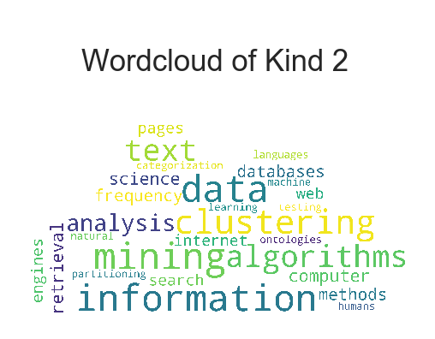
图5.13 第2组聚类词云结果

历年文献发表数量如图5.14所示，预计2017年发表文献26篇，如图5.15所示：
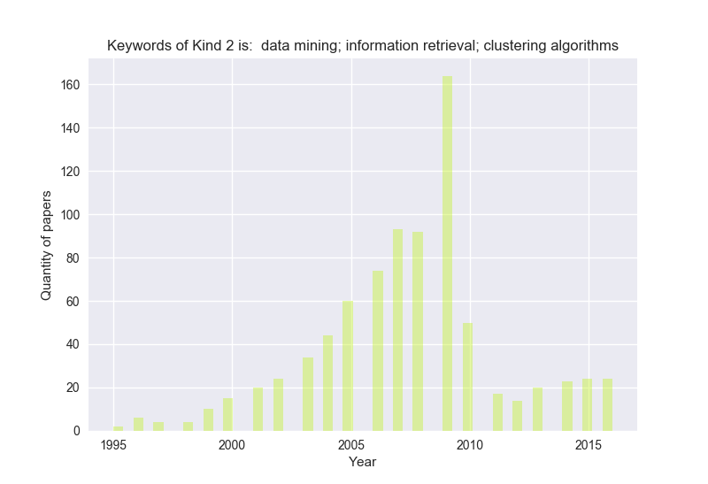
图5.14 第2组聚类历年文献发表数量

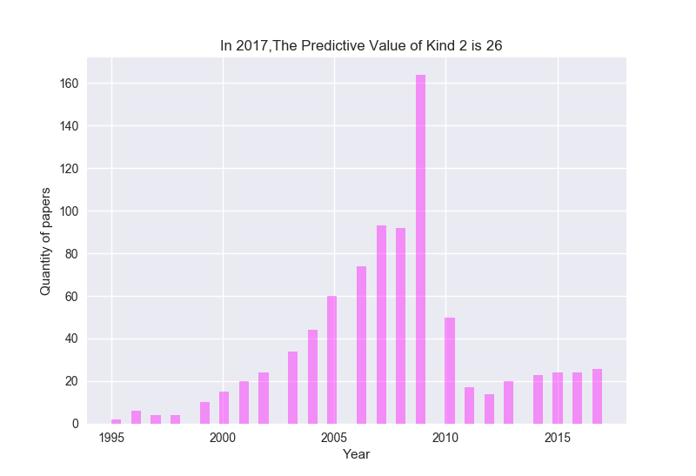
图5.15 第2组2017年文献发表数量预测值

综合分析结果，我们可以看出，针对数据挖掘和信息检索领域的研究在2009 前一直在稳步发展，2009年研究热度急剧增长，但后劲不足。近几年发展势头又有所回升。
- 第3组：
关键词：特征提取、语义、聚类算法，共计364个文献，距离聚类中心最近的20个关键词形成词云如图5.16所示：

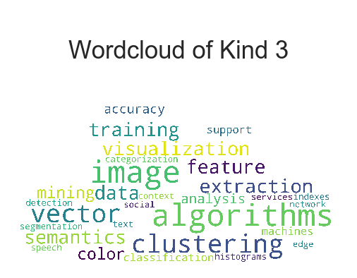
图5.16 第3组聚类词云结果

历年文献发表数量如图5.17所示，预计2017年发表文献68篇，如图5.18所示：
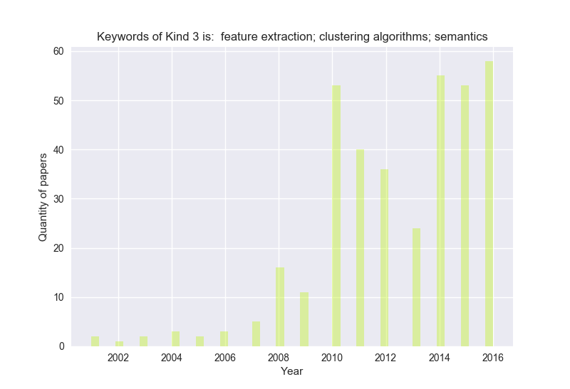
图5.17 第3组聚类历年文献发表数量

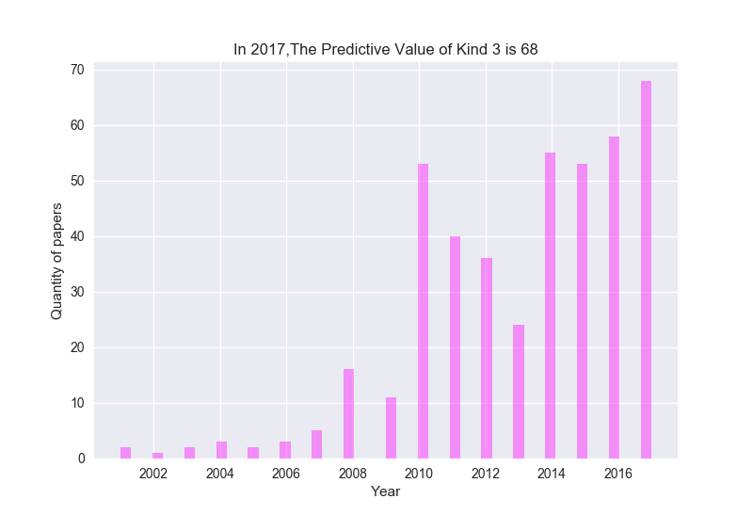
图5.18 第3组2017年文献发表数量预测值

综合分析结果，我们可以看出，自2002年基于特征识别和语义的聚类算法概念出现之后，初期关注度一直不高，在2010年左右出现了一个研究小高潮，但未能保持很长时间，到2013年有所回落，2014年以后研究热潮又有兴起，预计未来几年将会展现良好趋势。

- 第4组：
关键词：文本分析、图像分割、模式聚类，共计357个文献，距离聚类中心最近的20个关键词形成词云如图5.19所示：

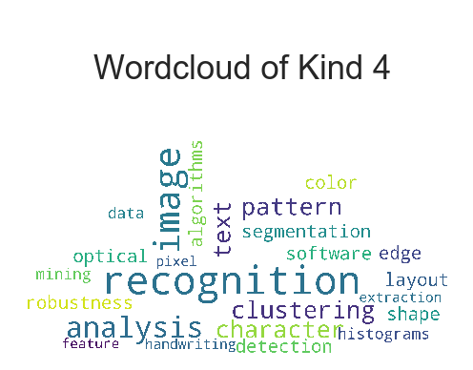
图5.19 第4组聚类词云结果

历年文献发表数量如图5.20所示，预计2017年发表文献24篇，如图5.21所示：

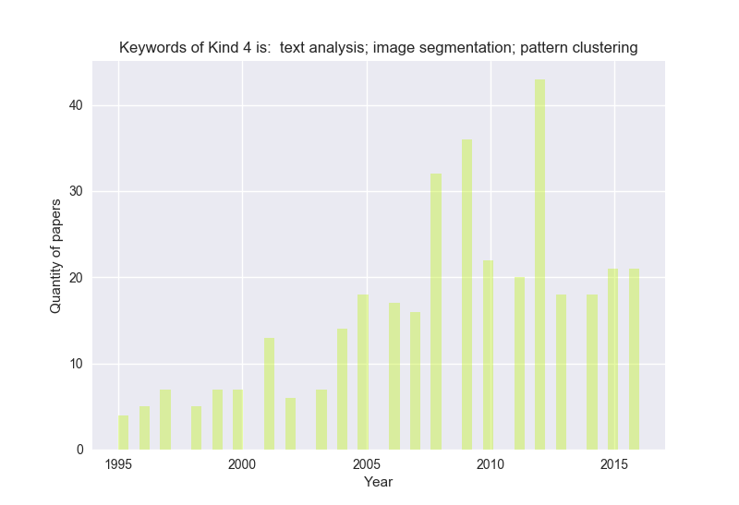
图5.20 第4组聚类历年文献发表数量

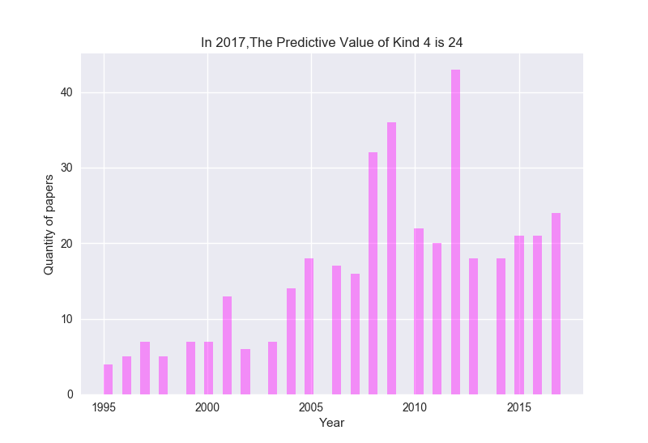
图5.21 第4组2017年文献发表数量预测值

综合分析结果，我们可以看出，文本分析和图像分割、模式聚类等领域交叉趋势出现较早，总体发展趋势为缓步增长，但在每隔几年都会出现爆炸性增长情况，如2009年和2012年增幅较大，这种规律还会持续。
综上所述，我们可以看出，对于文本聚类这一领域，基于机器学习的聚类算法作为其主要研究方向，一直都备受科研界的关注。文本聚类与数据挖掘间的交叉热点出现在2000年前后，与特征提取和图像分割领域的交叉热点出现在2010年前后。根据发展趋势推断，未来交叉学科的热点仍将主要保持在机器学习方面，与特征提取、图像分割、模式聚类等相关领域的联系也会更加紧密。

6 结论和展望

6.1 结论
本文通过网络爬虫手段，在电子文献库中收集文献材料，并通过文本聚类算法对收集到的文献进行二次分类汇总，采用多项式回归分析对各聚类领域的未来文献发表数量进行预测。最终通过数据可视化手段对数据分析结果进行展示，取得了一定的成效。

6.2 尚存在的问题
自毕业设计选题阶段开始，我就向实验室的老师、学长针对这个题目的发展方向进行了数次的探讨。最终才确立了本文中提出的，利用网络爬虫等大数据手段，对电子文献库中的文献进行分析和预测的算法。在网络爬虫部分，主要的工作重心放在Python 语言的学习，以及对HTML 语言，Xpath 提取标签方法的了解上。在文本聚类阶段，中英文分词方法的异同，聚类算法的选取也对设计造成了一定的困扰。在数据可视化阶段，怎样选取适当的回归分析函数对数据进行拟合也是一项十分艰巨的任务。虽然本文在大数据文献分析与预测方面做出了有效的探索，但仍有不尽如人意之处。
首先是Kmeans 算法中聚类簇数K值的选择，以及初始聚类中心的选定。K值的选择会在很大程度上影响聚类的结果。通常要利用SSE分析，找到K值对聚类结果影响的拐点。这样得到的聚类结果比固定K值的选取会更加精确。
其次是文章特征词选取部分，从摘要中提取到的特征词信息过于复杂，会影响文献向量矩阵的建立和聚类算法的速度，不适用于太大的数据规模。利用人的主观知识将摘要降维成关键字，虽然方便快捷，容易操作，但文献中个性化的一些东西又被剔除掉了。所以可以尝试寻找一种方式，在保留文章个性化特征词的同时，尽量精简的提取文章的特征词。
最后是多项式回归分析的部分，根据往年新增文献的趋势，我们选用二次方程对文献数据进行回归分析。但由于关键字的不同，采用二次方程这一模型不可避免的会出现过拟合和欠拟合情况，应考虑进行多级测试，通过交叉验证等方法来确定更加精确的回归模型。

6.3 进一步研究内容展望
本文实现的大数据文献分析和预测程序可以顺利的在计算机上运行，但由于时间限制和开发人员水平有限，系统还有许多需要进一步完善的地方。以下是对本设计进一步研究方向的几点展望：
（1）希望能够增加SSE分析函数，使得聚类结果受K值影响减小。同时增加本程序的个性化能力，相关参数可以由操作人员根据实际情况进行交互式修改。
（2）希望能够在自然语言处理部分进行深入研究，能够在提取出文章核心关键词的同时，对文献的创新点、突出特点也予以保留。在英文文献特征词处理相对成熟后，结合中文的Jieba分词插件，实现对中文文献的分析和预测。
（3）聚类分析的种类还不够丰富，目前只采用了KMeans算法进行聚类分析，将来希望还能够增加其他聚类算法，给分析人员有横向比较的余地，在数个聚类算法中，寻找到最适合当前这一关键词的聚类算法。
（4）完善数据可视化内容。目前程序中带有的数据可视化种类还比较单一，在将来的工作中，可以选择更多的角度对文献进行分析和预测。能够带给使用者和数据分析人员以更好的人机交互体验。

参考文献

- 满俊麟. 文献信息分析系统的设计与实现[D]. 大连：大连理工大学, 2013.
- M. Thangarasu , H. H. Inbarani. MPRK algorithm for clustering the large text datasets[C]. 2016 IEEE International Conference on Advances in Computer Applications (ICACA), Coimbatore. 2016. 224-229.
- W. Li, Y. Dong, R. Wang , et al. Information Extraction from Semi-structured WEB Page Based on DOM Tree and its Application in Scientific Literature Statistical Analysis System[C]. 2009 IITA International Conference on Services Science, Management and Engineering, Zhangjiajie. 2009. 124-127.
- Jingtao Shang, Jianjun Lin, Yan Qin, et al. Design of analysis system for documents based on web crawler[C]. 2016 2nd IEEE International Conference on Computer and Communications (ICCC), Chengdu. 2016. 289-293.
- Lddxmyg. IEEE Xplore_百度百科[EB/OL]. (2015-12-26)[2017-05-15]. baike.baidu.com/link?url=ZAMAn_KGCEQbgHdJMqR0FTno0d_5vznxBkRPMV9b3yxaYC4wAhwXEtIZ6RXe0blt1KxcDpff_TndRG_lf0INP6fZBe4kiiAihk4CsJdd02S
- 李岩. Json[EB/OL]. (2012-09-28)[2017-05-16].http://liyanblog.cn/articles/2012/09/28/1348813087862.html
- waxdoll. 数据可视化_百度百科[EB/OL]. (2017-05-19)[2017-05-20]. baike.baidu.com/link?url=EI-zQTqZIqy-YKzQtVbO0UAGe3eZ9Wl4GxVwn6H1RZ3BswTYE6Zu2MlluRU1Q3IelpaKl_EO8iaFflZZ4oUgBEetmejp-TLh0UCeuY9i13wsKjwExWld8U-avjzgT5csGkZ-t9n1abYlYN5n-2CCDa
- SUNIL RAY. 7 Types of Regression Techniques you should know! [EB/OL]. (2015-08-14)[2017-05-21].http://liyanblog.cn/articles/2012/09/28/1348813087862.html
- JinHuaXu , HongLiu. Web user clustering analysis based on KMeans algorithm. 2010 International Conference on Information[C], Networking and Automation (ICINA). Kunming. 2010. V2-6-V2-9.
- Xingheng Wang, Jun Cao, Yao Liu, et al. Text clustering based on the improved TFIDF by the iterative algorithm[C]. 2012 IEEE Symposium on Electrical & Electronics Engineering (EEESYM), Kuala Lumpur. 2012. 140-143.
- 刘自强,王效岳,白如江.基于时间序列模型的研究热点分析预测方法研究[J]. 情报理论与实践,2016,(05):27-33.
- 高照军,武常岐.基于可视化文献分析方法的组织学习研究评述[J]. 现代管理科学,2014,(08):3-5.
- 邱小花,李国俊,肖明. Sci~2——一款新的知识图谱分析软件介绍与评价[J]. 图书馆杂志,2013,(09):79-87.
- 吴思竹. 数据挖掘和知识发现领域热点主题分析[J]. 情报杂志,2010,(07):18-24.
- Mohamed Abubaker,Wesam Ashour. Efficient Data Clustering Algorithms: Improvements over Kmeans[J]. International Journal of Intelligent Systems and Applications(IJISA),2013,5(3):.
- Tu Shouzhong,Huang Minlie. Mining microblog user interests based on TextRank with TF-IDF factor[J]. The Journal of China Universities of Posts and Telecommunications,2016,23(5):.
- 董彩玲. 几种典型数据挖掘方法及其应用研究[D].山东：山东大学,2010.

谢 辞
本论文的完成离不开我的导师刘儿兀教授、课题组王睿老师的精心指导，导师们学识渊博，治学严谨，在对我毕业设计的指导方面不遗余力。两位老师的谆谆教诲犹如一盏明灯，在我迷失方向的时候指引了我前进的方向，及时纠正了我思路上出现的偏差。本论文从选题到完成，每一步都是在两位老师的指导下完成的，倾注了导师的无数心血，在此谨向老师们表示最崇高的敬意和最衷心的感谢。
此外，本论文能够顺利完成，离不开党委学研工部领导老师的帮助，他们为我完成毕业设计任务提供了良好的环境，搭建了良好的平台。我还要感谢实验室的学长学姐，他们为我的毕业设计提供了宝贵的意见。尤其是瞿欣宇、张作、王天雨、李浩四位学长，在我遇到瓶颈的时候点拨了我，令我茅塞顿开。感谢2013级电子信息工程专业的同学们，许多灵感都是在与他们的课后讨论中迸发的。我还要感谢我的父母和亲人，他们是我最强有力的后盾。在此，我再一次真诚地在毕业设计工作中帮助过我的老师、家长、同学和好友表示最诚挚的感谢!

